Effizientes E-Commerce: Erstellen, Erweitern und Realisieren einer Optimierten Produktverwaltung in WooCommerce mit Python, Excel und CSV

Contents
Hauptfolie 1
Gliederung 2
Der Projektgeber 3
Das Projekt 4
WordPress 5
WooCommerce 6
Datenerfassung 7
JSON zu CSV & Excel 8
Datenintegration 9
Stakeholders 10
Qualitätssicherung 11
Probleme/Lösungen 12
Dokumentation/Schulung 13
Fazit 14
Fragen 15

Wordpress copyright:
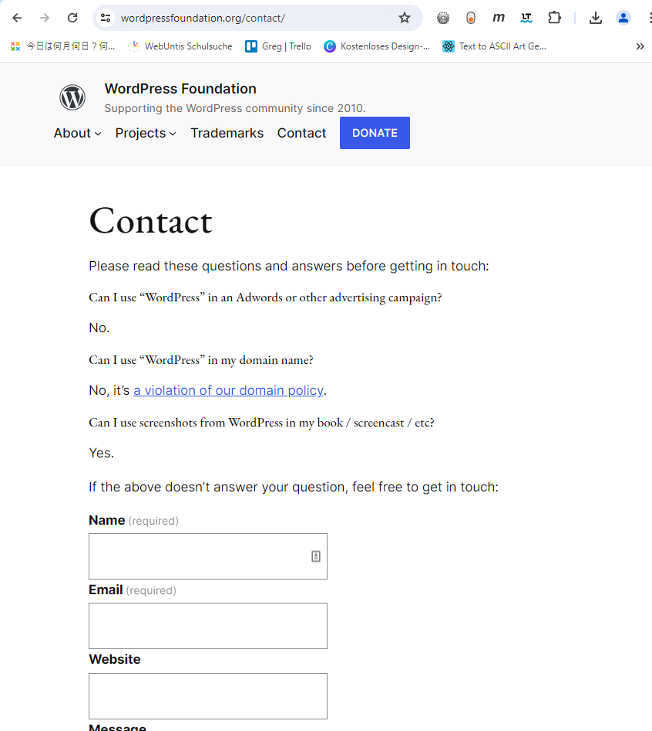

Copyright Woocomemrce

Pixelding:

Putzmittelshop24

Python
https://www.python.org/psf/trademarks/#:~:text=%22Python%22%20is%20a%20registered%20trademark,a%20trademark%20of%20the%20PSF.
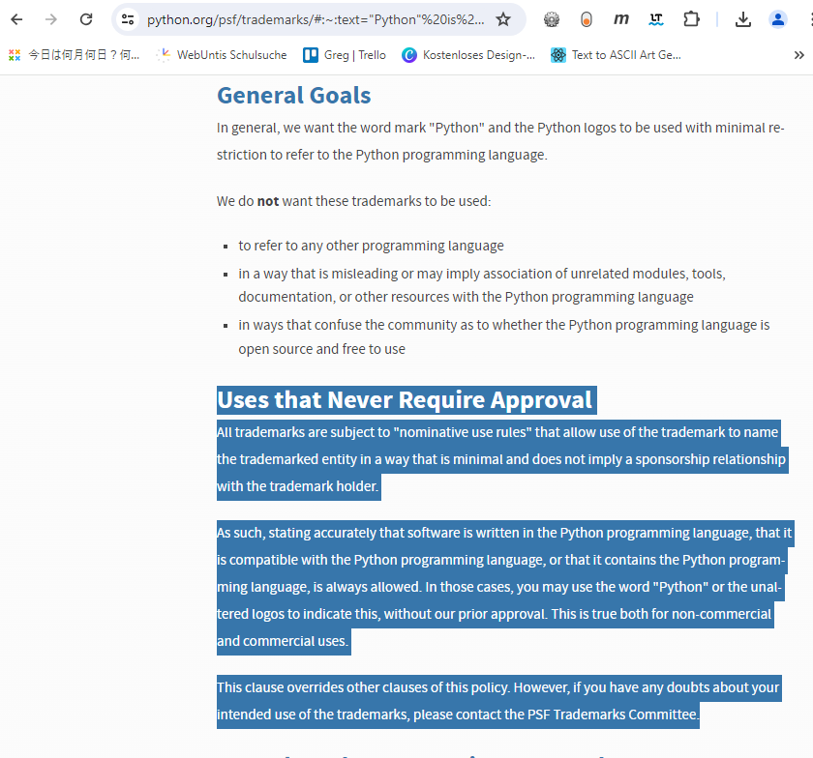

Microsoft excel

